

|  |
| --- |
| Bản Báo Cáo  Đề tài:App xem và dự báo thời tiết  Thành viên nhóm : Huỳnh Luật Tân Khoa  Nguyễn Tấn Hoàng |
| Lớp:Cao đẳng nghề 10A(NCUDPM10A) |
|  |



# Báo Cáo

Đầu tiên chúng ta cần cấp quyền internet trong manifeast

Khai báo cho thư viện Picasso cũng như Json

App này lấy dữ liệu bằng cách lấy api,dữ liệu của một trang web

Xây dựng 2 layout thể hiện 2 giao diện ,1 đối tượng thởi tiết

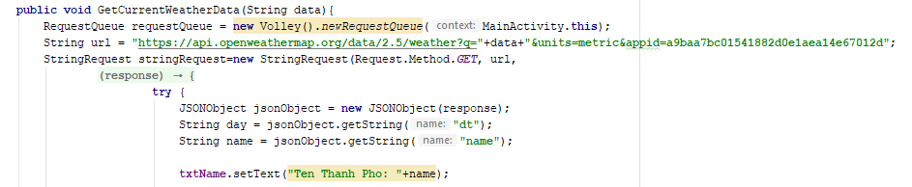

Ở Main Activity ta xây dựng hàm GetCurrentWeatherData lấy thông tin thời tiết hiện tại của 1 địa điểm dựa vào thông tin của trang Web

Tạo 1 biến tên data có kiểu dữ liệu là String.String url là đường dãn tới trang Web chứa thông tin.Tại url này ta sẽ truyền vào biến data.

Biến này sẽ là nơi nhận dữ liệu người dùng truyền vào địa điểm thông qua edit text

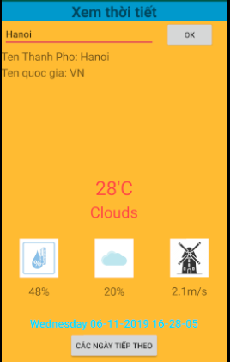

Khi người dung nhập vào tên địa điểm nhấn nút Ok sẽ hiện ra thông tin thời tiết hiện tại

Các icon về thời tiết hiện giờ nhưLicon thể hiện tình trạng nơi đó,nhiệt độ ,độ ẩm, tốc độ gió

Tên thành phố ,tên quốc gia

Khi nhấn vào button Các ngày tiếp theo sẽ lưu lại các thông tin của địa điểm trên truyền qua giao diện 2

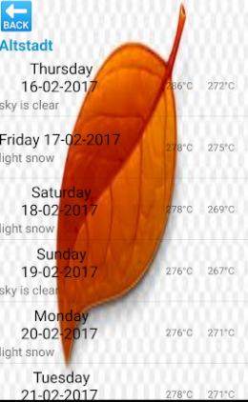

Tên thành phố được hiển thị

Nút back về trang trước

Thông tin của 7 ngày tiếp theo cũng sẽ xuất hiện